**Сценарий к празднику –День народного единства.**

В декабре 2004 года Указом Президента Российской Федерации утвержден новый государственный праздник – День народного единства. Мы впервые отмечали его 4 ноября 2005 года.

4 ноября - День народного единства. Этот праздник отдает дань памяти событиям 1612 года, когда в едином духовном и ратном порыве народным ополчением Минина и Пожарского была освобождена Москва, и было положено начало выхода страны из глубокого политического, духовного и нравственного кризиса, известного как Смутное время. В это тяжёлое для России время патриарх Гермоген призвал русский народ встать на защиту Родины и изгнать польских захватчиков из Москвы. Его призыв был подхвачен многими; возникло движение за освобождение столицы от поляков.

ПРЕЗЕНТАЦИЯ

Сегодня мы вспомним тех, кто в трудное для страны время проявил беззаветную любовь к Отечеству, величайшую доблесть и героизм, способность выдержать тяжелейшие испытания и отстоять свою независимость.

С историей не спорят,

С историей живут,

Она объединяет

На подвиг и на труд

Едино государство,

Когда един народ,

Когда великой силой

Он движется вперед.

Врага он побеждает,

Объединившись в бой,

И Русь освобождает,

И жертвует собой.

Во славу тех героев

Живем одной судьбой,

Сегодня День единства

Мы празднуем с тобой!

**Станция «Кроссвордная»**

Разгадайте слова, расположенные по горизонтали, и у вас получится ответ на вопрос № 1 по вертикали.

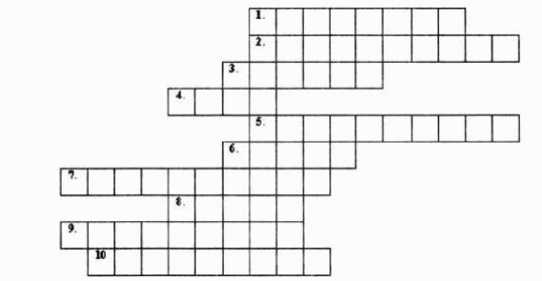

По горизонтали:

1. Выборное или назначаемое лицо для ведения дел небольшого общества, коллектива.

2. Преданность и любовь к своему Отечеству, к своему народу.

3. Единоличный глава государства, получающий власть, как правило, в порядке наследования.

4. Форма народного собрания в России, высший орган территориальной общины.

5. Совокупность средств для ведения войны, боя.

6. Организатор второго земского ополчения.

7. Не ограниченный в своей власти, единоличный правитель.

8. Деньги, имущество, принадлежащие государству, общине, организации.

9. Захват вооружёнными силами государства не принадлежащей ему территории.

10. Полководец, князь, руководитель второго земского ополчения.

По вертикали:

1. Помощник в деятельности на каком-нибудь поприще, соратник.

**Станция «Умники »**

1. «Это трагическая фигура на русском престоле. Правитель, стремившийся оказать реальную помощь народу, укрепить военную мощь страны и внешнеполитическое положение, считался виновником всех несчастий, обрушившихся на страну, и был ненавидим народом». О ком идет речь? (Борис Годунов)

2. Как называлось государство, которое вмешивалось в дела России в Смутное время? (Речь Посполитая)

3. Город, в котором в сентябре 1611 года началось формирование ополчения, сыгравшего  
решающую роль в освобождении Москвы от поляков. (Нижний Новгород)

4. Какую часть города и крепость взяли ополченцы 4 ноября 1612 года? (Китай-город и Кремль)

5. Кто мог сказать такую речь перед согражданами: "Если мы хотим помочь Московскому  
государству, то не будем жалеть своего имущества, животов наших; не то что животы, но  
дворы свои продадим, жен и детей заложим!"? (Минин)

6. Этому человеку принадлежат следующие слова в Думе К.Ф.Рылеева:

Предателя, мнили, во мне вы нашли:

Их нет, и не будет на Русской земли!

В ней каждый отчизну с младенчества любит

И душу изменой свою не погубит.(И. Сусанин)

7. Назовите год, который принято считать окончанием Смутного времени. (1613)

8. Какое имя принял в монашестве Фёдор Никитич Романов – отец основателя царской династии? (Филарет)

9. Кого из претендентов на Московский трон называли "тушинским вором"? (Лжедмитрий II)

10. 4 ноября отмечается не только День народного единства, но и церковный праздник. Какой? (Казанской иконы Божией Матери)

11. Какой собор сооружён в Москве в память об избавлении Москвы от поляков? (Казанский собор)

12. В каком городе находится точная копия памятника Минину и Пожарскому, правда, она немного уменьшена по сравнению с московским подлинником. (Нижний Новгород)

**Станция «Художественная»**

Разрезать картинки, которые нужно собрать и сказать, каким образом эти изображения относятся к периоду Смуты

Добрый памятник поставлен

Двум героям всей страной

В знак того, что был избавлен

От бесчестья край родной.

Он отмечен годом, днём,

И начертано на нём:

«Гражданину Минину

И князю Пожарскому

— Благодарная Россия».

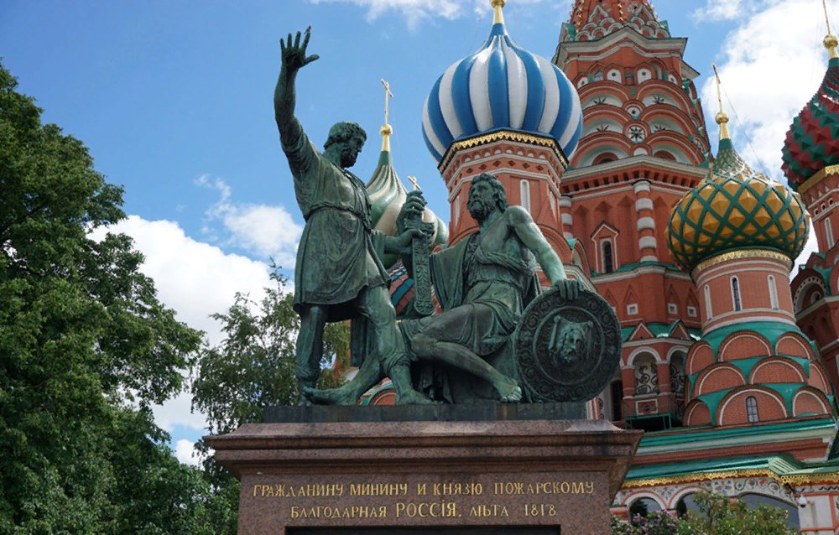

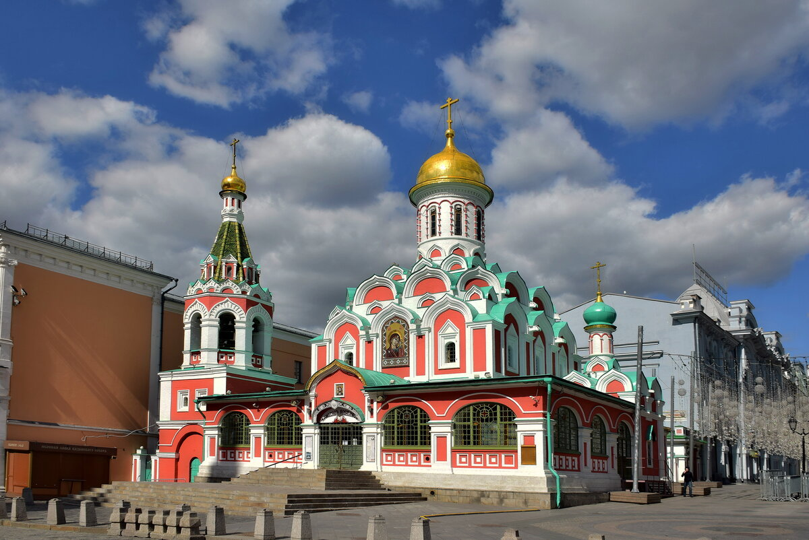

Собери пословицу:

|  |
| --- |
| Если народ един – … |
| Ручьи сольются — реки,… |
| Ты, гроза, грозись, а … |
| Один и камень не поднимешь, а … |
| Народная дружба и братство … |

|  |
| --- |
| люди соединятся — сила. |
| миром и город передвинешь. |
| он непобедим. |
| дороже всякого богатства. |
| мы друг за друга держись. |

Как здорово понять, что мы — едины!

Что все мы вместе, оттого сильны!

И дружбой нашей мы непобедимы!

Ее крепить и множить мы должны!

И праздник — День народного единства —

Пусть станет дорог и понятен всем!

Мы призываем всех объединиться,

Забыть про распри и обиды насовсем!

Живут в России разные

Народы с давних пор.

Одним – тайга по нраву,

Другим – степной простор.

У каждого народа

Язык свой и наряд.

Один – черкеску носит,

Другой надел халат.

Один – рыбак с рожденья,

Другой – оленевод.

Один – кумыс готовит,

Другой – готовит мёд.

Одним – милее осень,

Другим – милей весна.

А Родина Россия

У нас у всех – одна.

Мы живем с вами в России, самой большой стране на Земле. Когда на одном ее конце люди просыпаются, то на другом – уже ложатся спать, когда в одном месте нашей страны цветут деревья, то в другом – может идти снег. Чтобы пересечь нашу страну надо целую неделю ехать на поезде или целый день лететь на самолете.

У каждого народа есть своя малая Родина. В России живут народы разных национальностей: русские, ненцы, ханты, коми, татары, белорусы, украинцы, киргизы, грузины, армяне и многие другие.

Все они дружат между собой. У каждого народа есть свои обычаи, традиции, песни, танцы, но все они связаны тем, что у них одна Родина – Россия. И для всех народов стал родным русский язык, и у каждого народа есть своя история, которая является частью истории великой страны-России.

**Конкурс «Народные символы».**

 Ребята, в этом конкурсе каждая команда будет разгадывать загадки про Россию, ее традиции, достопримечательности, события, символы. Та команда, которая первая поднимет свой смайлик и ответит правильно, получает 1 балл.

Стоит Таня

В белом сарафане.

На стройной ножке,

В ушах – серёжки.

(БЕРЁЗА)

Кукла – символ материнства

И семейного единства.

Сарафан – её одёжка,

Вся из дерева...

(МАТРЁШКА)

Он – огромный хищник леса,

Гнев его страшнее беса.

Любит яростно реветь

Толстопятый зверь...

(МЕДВЕДЬ)

Есть на свете – ночь и день,

Есть – лицо, и есть – изнанка;

Шляпа летом дарит тень,

В зиму греет нас – ...

(УШАНКА)

На столе стоит пузатый.

Носик – кран его горбатый.

Запыхтит, из носа – пар!

Тульский это…

(САМОВАР)

Бронзовый памятник –

Вам не игрушка,

Он ведь – орудие,

Это – ...

(ЦАРЬ-ПУШКА)

Инструмент народный этот

С давних пор известен свету.

Только кнопочки ты тронь –

Запоёт легко ...

(ГАРМОНЬ)

В озорные три струны

Все в России влюблены.

(БАЛАЛАЙКА)